Tervetuloa Entresseen kirjastoon!
Perehdytysohjelma kieliharjoittelijoille

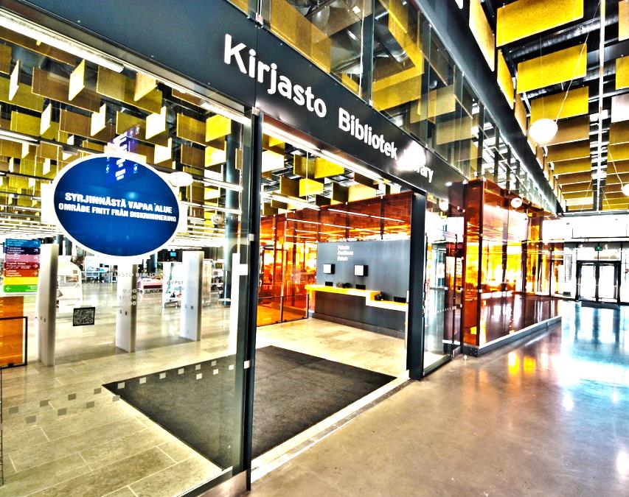

18.9.2017

Sisällys

Tervetuloa Entresseen kirjastoon! 1
1-1. Tervetuloa Entresseen kirjastoon! 3
1-2 Työtilat 4
2-1. Palvelussa (1) 5
2-2 Palvelussa (2) 6
3-1 Merkitys ja luokat (1) 8
3-2. Merkitys ja luokat (2) 9
3-3. Merkitys ja luokat (3) 10
4-1. Hakulista (1) tulostaminen 11
4-2. Hakulista (2) Aineistojen kerääminen 14
4-3. Hakulista (3) 15
5. Palvelussa (3) 17
6. HelMet verkkosivun käyttö 18
7-1 Logi 19
7-2 Varausten käsittelyt 20
8. Hyllytys 22
1) LUOKITUSJÄRJESTELMÄ JA HYLLYJÄRJESTYS 22
2) HYLLYTTÄMISESTÄ 23
3) AAKKOSTAMISESTA 23
9. Paja 24
10 Jäte huolto 25

1-1. Tervetuloa Entresseen kirjastoon!

Tästä päivästä alkaa sinun harjoittelusi Entressen kirjastossa. Tarkista seuraavia juttuja.

 |  | check
Työkaverit | Oletko tavannut esimiehesi?
Työkaverit | Oletko tavannut perehdyttäjäsi?
Työkaverit | Tiedätkö mihin tiimiin sinä kuulut?
Työkaverit | Oletko tavannut työkaverisi?
Tavarat | Oletko saanut avaimet?
Tavarat | Oletko saanut työliivin ja nimikyltin?
Työajat | Mihin aikaan sinun työaikasi alkaa?
Työajat | Lounastauko?
Työajat | Kahvitauko… ”Juo ja tuo!”
Työajat | Mitkä ovat keittiövuorot?
Työajat | Mistä voit tarkistaa sinun työvuorosi?  -> Infotiskin vieressä on päivän lista
Työajat | Keneltä voi kysyä työvuorostasi?
Työajat | Mitä sinun pitää tehdä ensimmäiseksi, kun tulet töihin?  -> leimata sisään!
Työajat | Missä ja mihin aikaan pidetään aamu- ja iltapalaveri?
Työajat | Missä ja mihin aikaan pidetään Selkopalaveri?
Turvallisuus | Pelastustie  Mistä voi evakuoida ulos hätätilanteessa?
Turvallisuus | Missä on alkusammutusvälineet ja ensiapukaappi?
Turvallisuus | Mikä on hätänumero ja vartijoiden numerot?

http://tyotilat.espoo.fi/sito/vapaa_sivistystyo/kaupunginkirjasto/_layouts/WordViewer.aspx?id=/sito/vapaa_sivistystyo/kaupunginkirjasto/YhteisetDokumentit/Entressen%20kirjasto%20Tapahtumanj%C3%A4rjest%C3%A4j%C3%A4n_ohjeet.docx&DefaultItemOpen=1&Source=http%3A%2F%2Ftyotilat%2Eespoo%2Efi%2Fhaku2%2FSivut%2Fresults%2Easpx%3Fk%3Dpelastussuunnitelma%2520entresse%26start1%3D11

1-2 Työtilat
Tiedätkö missä on…?

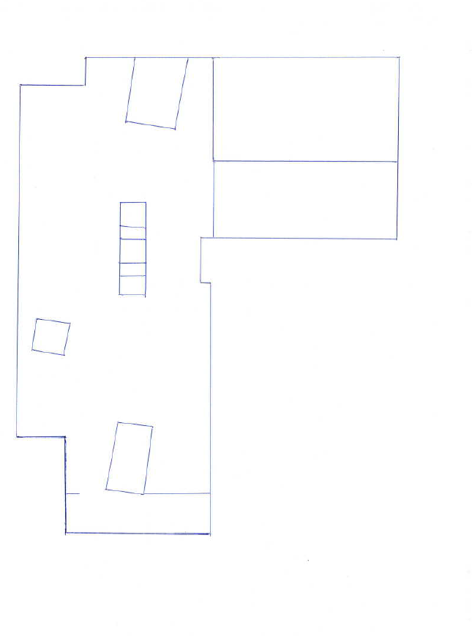
- Sisäänkäynti
- Infotiski
- Paja
- Kopiokone
- Varaus hyllyt
- Lehdet
- Lastenosasto
- Satuhuone
- Asiakkaan WC
- Aikuisten kaunokirjat
- Aikuisten tietokirjat
- Vieraskieliset
- Äänikirjat
- Kierrätyspiste
- DVD
- Musiikkiosasto
- Aistienhuone
- Sininen huone
- Soppy
- Nuorten osasto
- Neuvotteluhuone
- Estradi
- Pikku Estradi
- Henkilökunnan keittiö
- Henkilökunnan WC
- Pukuhuone
- Jukeboksi
- Varasto
- Porrastalo
- Mainostaulut
Tarkista myös missä on…
- Alkusammutusvalmius
- Ensiapukaappi

2-1. Palvelussa (1)

Asiakas usein kysyy seuraavia kysymyksiä. Osaatko vastaa seuraaviin kysymyksiin? Jos et, kysy työkaverilta ja etsi vastauksia.

Kysymyksiä | check
Mihin aikaan kirjasto on auki?
Missä on vessa?
Miten langatonverkko (wi-fi) toimii tässä kirjastossa?
Missä on lainaus/palautusautomaatti?
Miten voisin käyttää niitä?
Miten voin kopioida ajokorttini?
Pystyykö tämän dokumentin skannaamaan?
Saanko käyttää tietokonetta?
Pitääkö varata tietokonetta?
Mistä saan varaukseni?

2-2 Palvelussa (2)
Tutustu HelMet:in käyttösääntöihin ja kirjastokortin tilauslomakkeeseen. Vastaa seuraaviin kysymyksiin. Jos käyttösäännöt on liian vaikea lukea, lue selkokielinen versio.

HelMet kirjaston käyttösäännöt
http://www.helmet.fi/fi-FI/Info/Asiakkaana_kirjastossa/HelMetkirjaston_kayttosaannot(37540)
http://tyotilat.espoo.fi/sito/vapaa_sivistystyo/kaupunginkirjasto/YhteisetDokumentit/Lists/Ilmoitukset/NewForm/HelMet_k%C3%A4ytt%C3%B6s%C3%A4%C3%A4nn%C3%B6t_suomi.pdf

Selkokielinen versio
http://www.helmet.fi/fi-FI/Info/Asiakkaana_kirjastossa/Selkoesittely_kayttosaannot(115394)
http://www.helmet.fi/fi-FI/Info/Asiakkaana_kirjastossa/Selkoesittely_mika_kirjasto_on(115445)

Kysymyksiä | check
Mitä dokumentteja tarvitaan uuden kirjastokortin hakemisessa?
Montako kirjaa voi lainata kerrallaan?
Kuinka kauan voin lainata kirjoja ja DVD/elokuvia?
Mikä on alias?
Unohdin tunnuslukuni. Miten voin tarkistaa sen?
Pitääkö minun palauttaa lainaamani aineisto Entresseen kirjastoon?
Mikä on ”HelMet”?
Mitä tapahtuu, jos palautus on myöhässä?
Etsiväni kirja ei ole Entressen hyllyssä. Pitääkö minun mennä toiseen kirjastoon?
En ehtinyt lukea loppuun asti. Miten voisin uusia lainaukseni?

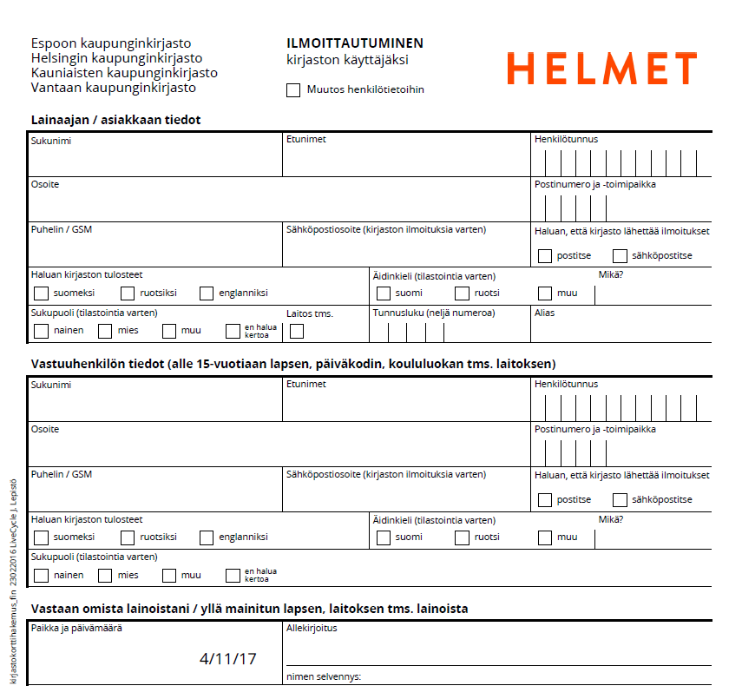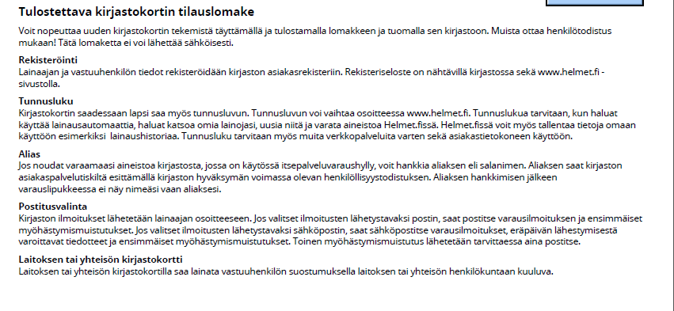
Tutustu kirjastokortin tilauslomakkeeseen.

3-1 Merkitys ja luokat (1)
Mitä seuraava merkki tarkoittaa? Mistä löytyy? Tutustu hyllyyn.
Aikuisten kirjat | check | Aikuisten elokuvat | check
1.4 |  |   Tummansininen  tai
  Pokkaritorni tai |  | 
  keltainen salmiakki  tai |  | keltainen salmiakki  tai
 |  | 
  sininen salmiakki  tai |  | sininen salmiakki  tai
 |  | 
 |  | 
 |  | 
  tummansininen  salmiakki tai |  | Venäjä
ISOTEKSTISET |  | 
2.4 |  | 
00… 99.135 |  | SELKOKIRJAT
http://tyotilat.espoo.fi/sito/vapaa_sivistystyo/kaupunginkirjasto/_layouts/xlviewer.aspx?id=/sito/vapaa_sivistystyo/kaupunginkirjasto/YhteisetDokumentit/tarrat%20ja%20nidesanat%20yhteenveto.xlsx&Source=http%3A%2F%2Ftyotilat%2Eespoo%2Efi%2Fsito%2Fvapaa_sivistystyo%2Fkaupunginkirjasto%2FSitePages%2FAineistokeskus%2Easpx%3FPaged%3DTRUE%26p_SortBehavior%3D0%26p_Modified%3D20170331%252013%253a10%253a47%26p_ID%3D13494%26PageFirstRow%3D16%26%26View%3D%7B87579416-8B40-425B-86DA-02732031327D%7D&DefaultItemOpen=1

3-2. Merkitys ja luokat (2)
Mitä seuraava merkki tarkoittaa? Mistä löytyy? Tutustu hyllyyn lisää.
Aikuisten kirjoja/ aineistoa | check | Aikuisten aineisto | check
RUS |  | kaunokirjallisuuden  äänikirjat (suomi)
EST |  | Tietokirjojen äänikirjat (suomi)
78.xx CD levy |  | lautapelit
78.xx DVD levy |  | Konsolipelit
78.xx nuotti |  | Lehdet
78.xx kirja |  | Englannin kielen äänikirjat
78.xx BOXIT |  | joulu

3-3. Merkitys ja luokat (3)
Tutustu seuraaviin sanoihin. Mihin luokkaan nämä sanat kuuluvat näitä sanoja?
Luokat
00-07
10-17
20-29
30-39
40-49
50-59
60-69
70-79
80-89
90-99
Sanoja
Yleisteokset, kirja-ala, kirjastotoimi yleinen kulttuuripolitiikka, joukkotiedotus
Filosofia, psykologia, rajatieto
Uskonto
Yhteiskunta
Maantiede, matkat, kansatiede,
Luonnontieteet, matematiikka, lääketiede
Tekniikka, teollisuus, käsityö, maa- ja metsätalous kotitalous, liiketalous, liikenne
Taiteet, liikunta
Kaunokirjallisuus, kirjallisuustiede, kielitiede
Historia

Tutustu myös näihin sanoihin ja etsi mistä hyllystä ne löytyvät.
viestintä ruokavaliot elimet, taudit piirustus
kokoelmat ravinto-oppi ATK maalaus
etiikka kauneudenhoito maanviljely ilmaisutaito
biologia lääketiede puutarhanhoito ratsastus
fysiikka eläinsuojelu sisustus voimailu
elämäntaito matkaoppaat liiketalous pyöräily
raamattu taloustiede kirjanpito voimistelu
tilasto maanpuolustus arkkitehtuuri palloilu
ihmisoikeudet käsityö muistelmat retkeily

Jos haluat oppia lisää… http://ykl.kirjastot.fi/fi-FI/paaluokat/

4-1. Hakulista (1) tulostaminen
Tehdään hakulista. Ensimmäiseksi tulostetaan hakulista.

1. Tarkista Entressen kirjaston yleistunnuksen käyttäjätunnus ja salasana. Kirjaudu sisään.

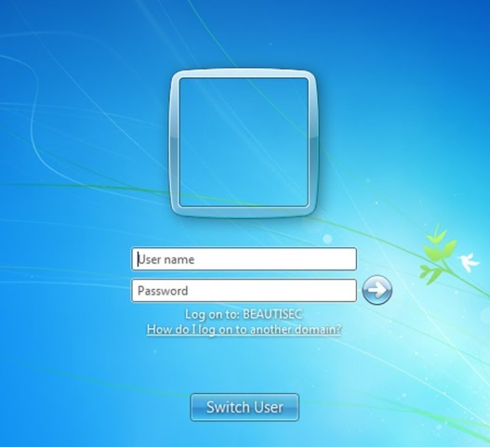

2. Avaa Sierra, tarvittaessa tarkista Sierran salasana.

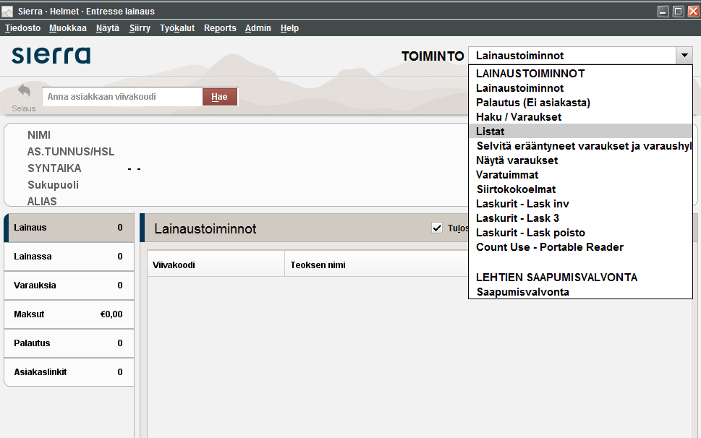

Mikä on Sierra?
Sierra on Kirjastojärjestelmä (a library system), jota käytetään HelMet- kirjastoissa. Sen avulla voi tarkistaa koko kirjaston kokoelmasta, esimerkiksi mitä on missäkin hyllyssä, viimeinen palautus päivä, tai varausjono tilannetta.

3. Klikkaa ”Tee lista” -> ”Entressen nimekehakulista” -> ”Tulosta”

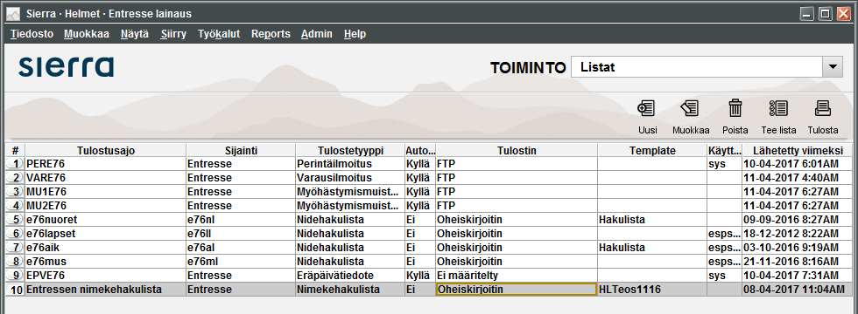

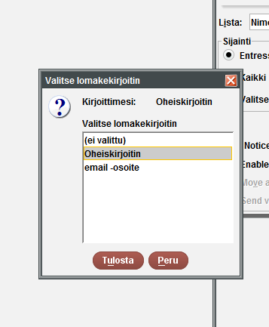

4. Tarkista tulostimen numero, ja klikkaa ”tulo…”

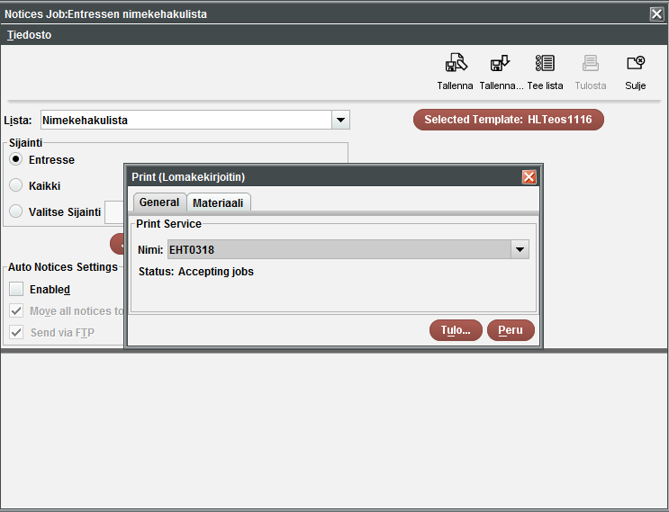
Tulostimen numerot?
Entressen kirjastossa on kaksi tulostinta.
”EHT0318” sijaitsee pajassa, asiakkaan puoleltakin tulee siihen.
Toinen kone ”EHT0315” sijaitsee henkilökunnan tilassa varastossa.

5. klikkaa ”Lähetä” ja mene hakemaan hakulista tulostimelta.

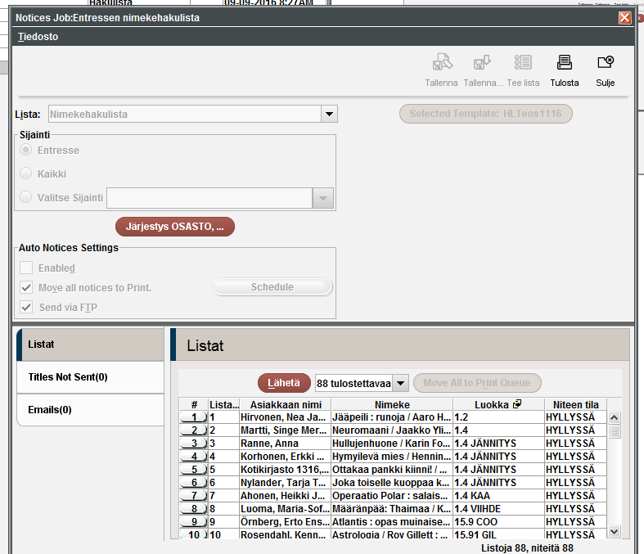

6. Muista vastata ”Ei” kysymykseen ”Save changes?”, jotta hakulista jää järjestelmään.

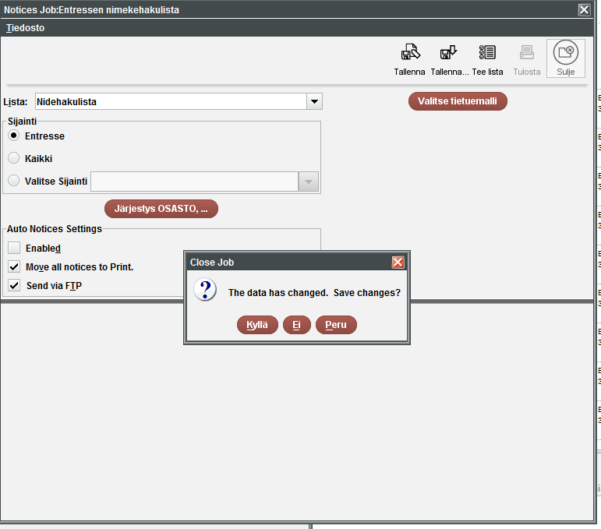

Kun olet tutustunut tarpeeksi tähän, kysy NIDEHAKULISTAsta työkaverilta!

4-2. Hakulista (2) Aineistojen kerääminen

Tarkista mitä kaikki merkitykset tarkoittaa.
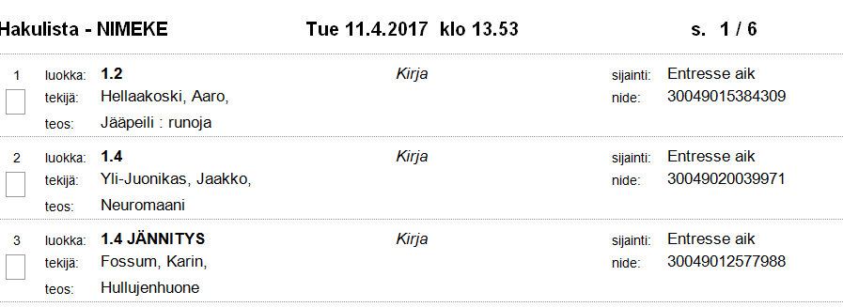
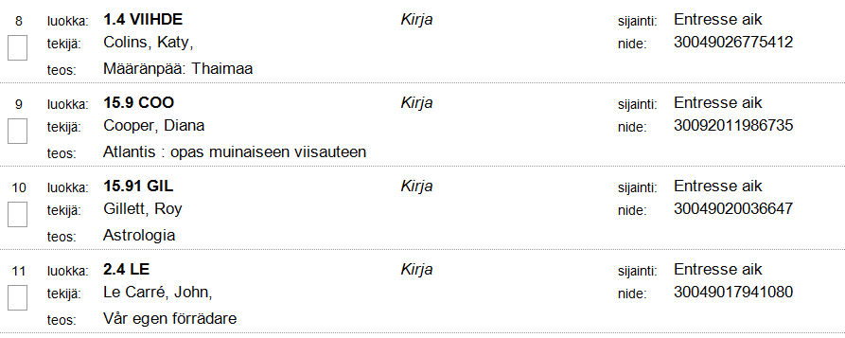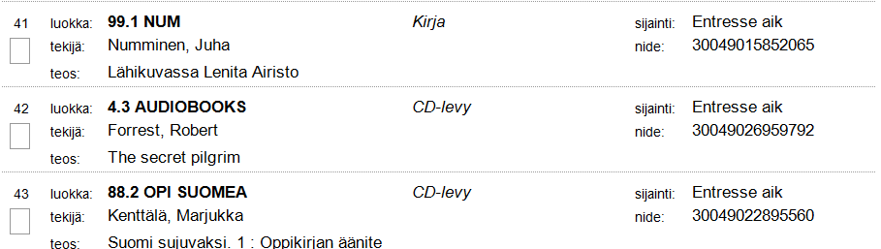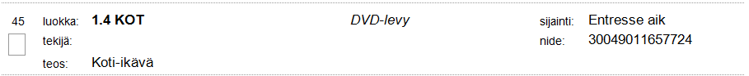

4-3. Hakulista (3)

Mitä pitää tehdä aineistojen keräämisen jälkeen?

Kysymys | check
Palauta keräntyt aineistot automaatin kautta
Jos aineisto ei löydy hyllystä…
Oletko tarkistanut näyttöä?
Oletko tarkistanut hyllyn ympäri? (takana, vieressä…)
Oletko katsonut palautuskärrystä?
Tarkista myös eri osaston hyllyt.
(Esim. luokka numero ”65”, tarkista lastenosaston 65 hyllytkin)
Oletko katsonut näyttelyt infotiskin lähellä?
Oletko katsonut myös muut hyllyt? Merkki voi joskus pudota.
(Esim. jännitys voi olla peruskaunohyllyssä)
Tarkista Sierrassa viimeinen palautus päivä.
Jos se ei vieläkään löydy, pyydä apua työkaverilta!

Miten voi tarkistaa viimeisen palautuspäivän?
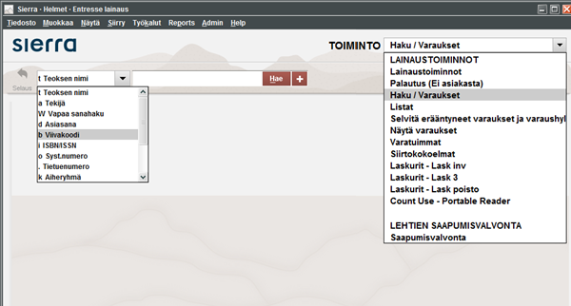
Kirjoita viivakoodin
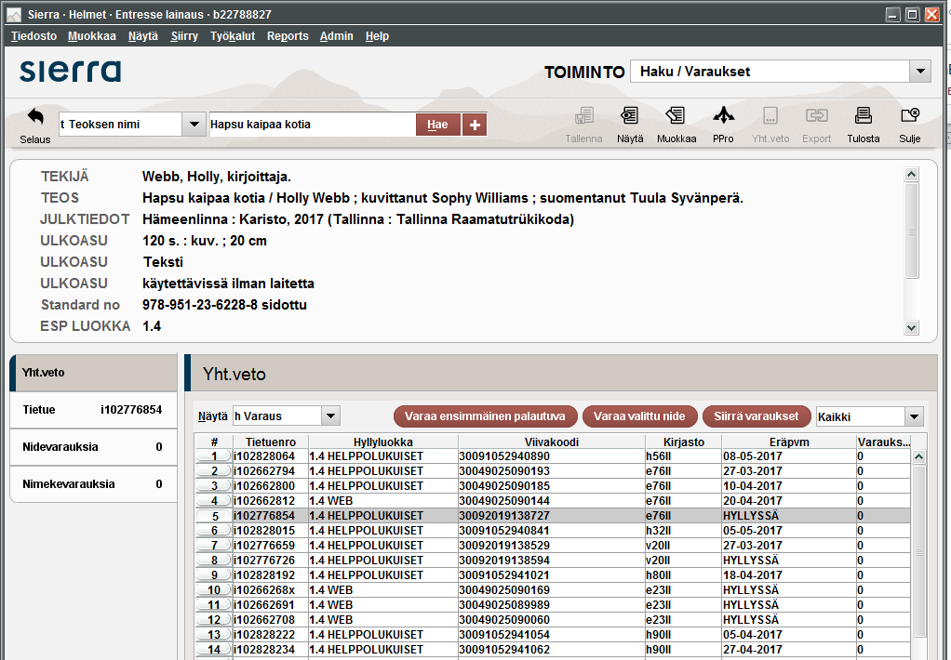
Tämä on eräpäivä. Se tarkoittaa, että kirja on lainassa eikä ole hyllyssä.
Tuplaklikkaus
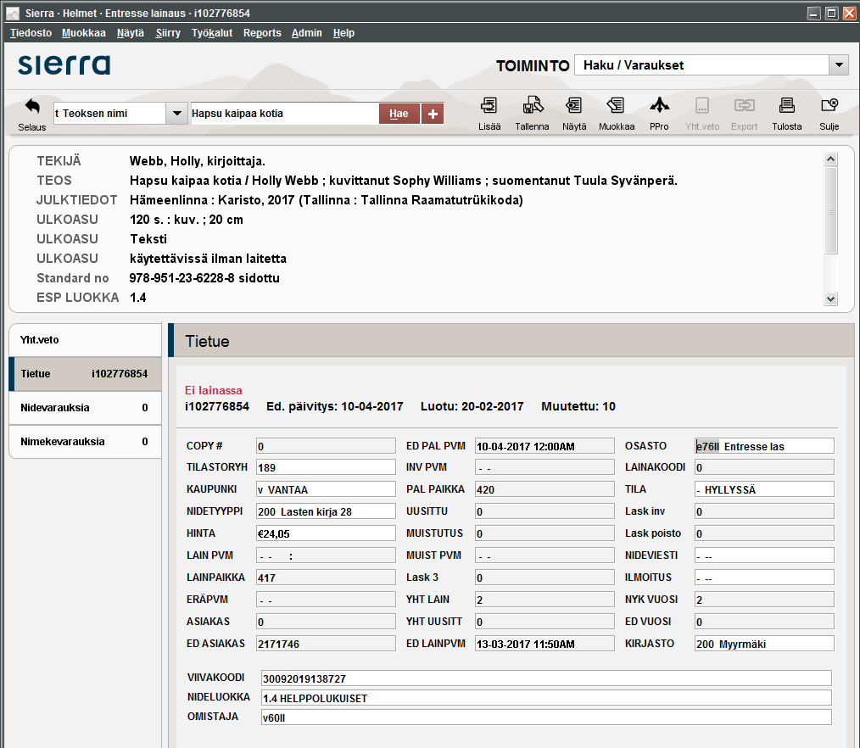
Edellinen palautuspäivä

5. Palvelussa (3)
Miten voi ratkaista seuraavia tilanteista? Osaatko neuvoa asiakkaita?

Asiakas sanoi… | check
Automaatti ei antanut kuittia.
Kopiokoneessa ei ole paperia.
Haluaisin tulostaa yksipuolisena / kaksipuolisena.
Vessassa ei ole paperia.
Miten käytetään silppuria?
Kirjastokorttini hävisi. Miten saan uuden kortin?
Etsin tätä kirjaa, mistä se löytyy? (puhelin kädessä)
Haluaisin varata Sinisen huoneen / neuvotteluhuoneen.
Minulla on vanhoja kirjoja. Haluaisin lahjoittaa niitä.

6. HelMet verkkosivun käyttö
Tutustu Helmet.fi verkkosivuun. Osaatko vastata seuraaviin kysymyksiin?

Kysymyksiä | check
Mistä voi tarkistaa aukioloajat /puhelinnumerot?
Mistä pääsee Entressen kirjaston pääsivulle?
Mistä voi tarkistaa tämä päivän tapahtumat Entressen kirjastossa?
Mistä löytyy Sinisen huoneen varaus kalenteri?
Entä pajan kalenteri?
Millä kielillä HelMet-sivut ovat olemassa?
Miten voi etsiä aineistoa?
Mistä ja miten voi kirjautua sisään?
Mitä voi tehdä kirjautumisen jälkeen? Listaa 5 juttua.
Miten voi lukea tämä päivän Helsingin Sanomat?
Mitä muuta on saatavilla e-kirjastossa?
Mistä voi tarkistaa uutuudet?

7-1 Logi
Tutustu Login tehtäviin.
Mitä pitää tehdä kun… | check
Palautusautomaatin punainen valo on päällä?
Palautuskuorma saapuu?
Varauskuormat/laatikot saapuvat?
Lähdet pois logista illalla?
- Sammuta kaikki valot, tietokoneet, tulostimet
- Viedään kaikki kuormat

Mihin tulevat… | check
Entressen asiakkaan varaukset?
Muut Espoon /Vantaan kirjastojen asiakkaiden varaukset?
Helsingin kirjastojen asiakkaiden varaukset?
Muut Espoon / Vantaan lähtevät palautukset?
Helsinkiin lähtevät palautukset?
Entressen kirjaston lehdet/ äänikirjat/ elokuvat/ musiikki levyt?
Ja mitä pitää tehdä?
- (Lehdet) Onko RFID tarrat valmis?
- (Muut) Ovatko kaikki levyt koteloissa?

Muut kysymykset | check
Mikä on Entressen kirjaston toimipistenumero?
Mistä löytyvät löytötavarat?
Mihin aikaan ja minne kuormat lähtevät?
Mitkä ovat sotkuhyllyt?

7-2 Varausten käsittelyt
1. Avaa Sierra, valitse ”Palautus (Ei asiakasta)”
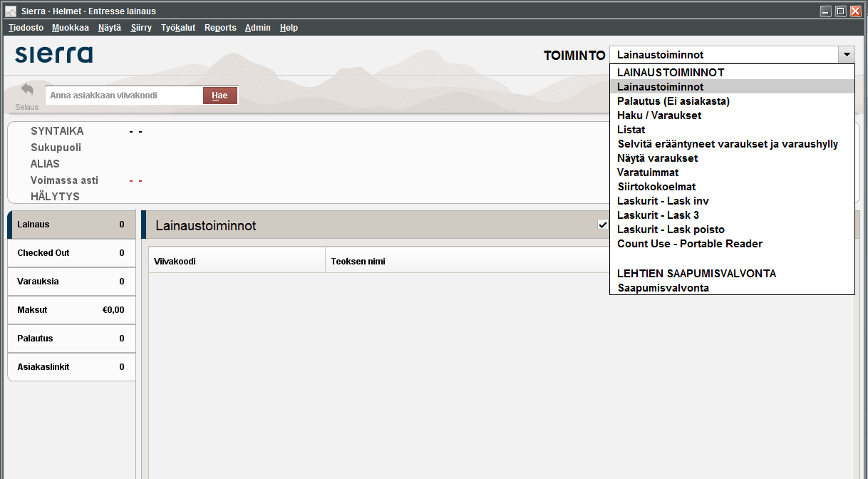

2. Avaa ”RFIDIF.exe”, tarkista, että tarran syöttö on päällä.
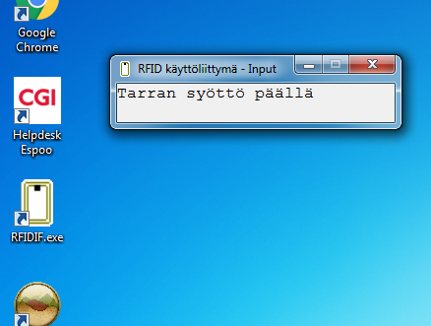

3. Avaa ”Mini” ja klikkaa ”erikoiset” -> ”Varausten käsittely”. Sitten ilmestyy punainen kenttä.
 mini aukenee myös ”Ctrl + 1”:lla
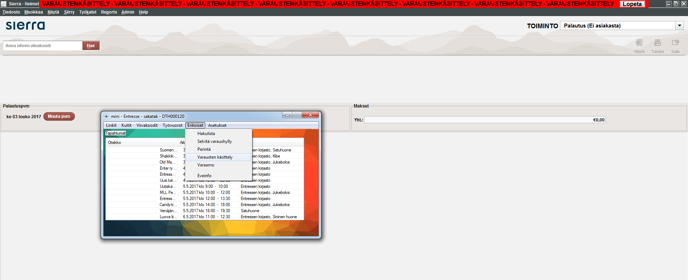

4. Laita kirjat RFID-lukijan päälle. Tulostin tulostaa kuitit. Laita kuitit kirjojen väliin. Jos RFID-lukija ei toimi hyvin, viivakoodin voi lisätä suoraan kenttään viivakoodinlukijalla.

5. Jos varauksen noutopaikka ei ole Entresse, ei tarvitse tulostaa kuitia. Palauta automaatin kautta.

5. Järjestä varaukset asiakkaan nimen/ aliaksen aakkosen mukaan. Musiikilevyt (luokan numero alkaa 78:sta) pitää olla erikseen. Muista myös, että konsolipelit pitää jättää Info-tiskille!

6. Vie varauskärryt varaushyllyn viereen.

8. Hyllytys
Tutustu hyllytykseen!

LUOKITUSJÄRJESTELMÄ JA HYLLYJÄRJESTYS
- Tietokirjat on järjestetty kymmenluokituksen mukaan. Kirjastoittain vaihtelee kuinka monen desimaalin tarkkuudella kirjat on hyllyihin järjestetty
- Joskus kirjat on sijoitettu kymmenluokituksesta poikkeavasti, esim. tekstinkäsittelyohjelmat luokasta 69.162 on siirretty atk-luokkaan 61. Useimmiten poikkeavat sijoituspaikat on merkitty kirjan takakanteen nidesanalla ja aineistotietokantaan

- Tietokirjojen pääluokat ovat:
0 Yleisteokset
1 Filosofia
2 Uskonto
3 Yhteiskunta
4 Matkailu
5 Luonnontieteet, matematiikka, lääketiede
6 Tekniikka
7 Taiteet, liikunta
8 Kirjallisuus, kielitiede
9 Historia

- Suomenkielinen kaunokirjallisuuden luokat ovat:
1 Kootut teokset (kirjassa on yhden kirjailijan runoja, näytelmiä, proosaa)
1.1 Kansanrunous
1.2 Runot
1.3 Näytelmät, kuunnelmat
1.4 Kertomakirjallisuus (romaanit, novellit, näytelmäelokuvat)
1.7 Sadut
1.79 Kuvakirjat
1.791 Sarjakuvat

- Muilla kielillä kaunokirjallisuus on luokiteltu saman alajaottelun mukaan, pääluokat:
2 ruotsinkieliset
3 saksankieliset
4 englanninkieliset
5 ranskankieliset
6 italiankieliset
7 espanjankieliset
8 venäjänkieliset
9 + albania, persia, somalia, arabia, vietnam, kiina, japani, turkki

HYLLYTTÄMISESTÄ
Tarkista kirjasta ennen kuin laitat hyllyyn:
- Teos on Espoon tai Vantaan kaupunginkirjaston aineistoa
- Osasto: aik, las, nuo, mus
- Luokka tai muu hyllypaikka
- Kieli (kirjastoittain voi vaihdella ovatko tietokirjoissa kielet ”sekaisin”)
- Kaunossa eli fiktiivisessä kirjallisuudessa on jokaisella kielellä oma paikkansa
- Rikkinäiset kirjat korjaukseen / poistoon
- Isot kirjat alahyllylle tai selkä alaspäin hyllylle

AAKKOSTAMISESTA
- Aakkostetaan Kirjain Kirjaimelta
Korhola Aatos
Korhonen Kalle
- Pääsanan mukaan. Useimmiten pääsana on tekijä, mutta jos yli 3 tekijää, kirjan nimen mukaan
- Saman tekijän kirjat aakkosiin
Mäkelä Hannu: Herra Huu
Mäkelä Hannu: Pelkäävä Herra Huu
- Kirjan nimen mukaan jos useita toimittajia/ tekijöitä
Tytöt- käsikirja kiinnostuneille
- Numerot ennen kirjaimia numerojärjestyksessä
2 runoa rakkaudesta
6 tarinaa lemmestä
- V ja w aakkostetaan yhteen
Wyckoff Jerome
Väyrynen Paavo
Uusissa kirjoissa selkädymossa pääsanan kolme ensimmäistä kirjainta
Vanhemmissa kirjoissa takakannen sisäpuolen tarran ensimmäinen sana on pääsana. Jos et ole varma kysy tai katso kirjastojärjestelmästä.
Aakkostuksen kompia:
- Kirjain kirjaimelta: Mac, mc, saint, st
- Hatut ja halkaisijat huomiotta Š, Ø (= S ja Ö)
- Aatelit jätetään pois: af, av, von
(joskus esim. ”von” on osa nimeä, silloin se on osa pääsanaa)
- Kirjain kirjaimelta esim. ”syväaakkostus”
Suomalainen maisema
Suomalaisen sielu
Suomen suvi
Suomi - aatteiden maa
Suomi - kuvia äärirajoilta
http://tyotilat.espoo.fi/sito/vapaa_sivistystyo/kaupunginkirjasto/Perehdytys/Kotisivu.aspx

9. Paja
Tutustu pajan laitteisiin.

Mitä voi tehdä… | check
3D tulostimella?
Vinyylileikkurilla?
Lämpöprässillä?
Ompelukoneella?
Saumurilla?
Brodeerauskoneella?
Big Shotilla?
Pinssi koneella?
Silppurilla?
Kopiokoneella ja skannerilla?
Digitointilaitteella?

Lisää kysymyksiä… | check
Mihin aikaa paja on auki?
Mitä pajan palvelut maksavat?
Miten asiakas voi varata laitteiden ajan?
Mistä löytyy pajan varauskalenterit?

10 Jäte huolto

HSY hoitaa jätteiden keräyksen ja antaa lajittelua koskevat määräykset. Jätteiden lajitteleminen säästää luontoa ja vähentää kaatopaikkojen aiheuttamia ongelmia. Kun vaaralliset jätteet lajitellaan erikseen ja viedään vaarallisen jätteen keräyskontteihin, ne päätyvät oikeaan käsittelyyn.

Lajittele erikseen
- ( ) : ruoantähteet ja maatuvat jätteet
- ( ) : muovipakkaukset
- ( ) : sanoma- ja aikakauslehdet, mainoslehtiset ja kirjekuoret, vanhat kirjat, jne
- ( ) : kartonkipakkaukset, paperipussit, paperipakkaukset, ruskeat pahvit, maitotölkit ja mehutölkit, jne
- ( ) : lasipullot, lasipurkit, lasiastiat
- ( ) : säilyketölkit, metallipurkit, purkkien metalliset kannet, alumiinivuoat, alufoliot, jne
- ( ) : jätteet sisältävät vaarallisia tai myrkyllisiä aineita, jne
- sekajäte
• paperijäte
• muovipakkaukset
• ongelmajäte
• lasijäte
• metallijäte
• biojäte
• kartongit ja pahvit

https://www.helsinginseutu.fi/hs/selkosivut-fi/vesi-ja-jatehuolto/jatehuolto/

